**Quine-Mac Cluskey**

Impliquant premier : non simplifiable en supprimant une de ses variables. Ex: F = X +Y!Z

- Lister tous les minterms de f dans une table.

- Les grouper par poids (nombre de 1 dans chaque minterm).

- Comparer les termes pour créer une nouvelle table avec les combinaisons trouvées : 0100 + 0101 = 010x.

- Rayer chaque terme utilisé pour la combinaison.

- Répéter jusqu’à ce qu’il n’y ai plus de simplification possible.

Impliquants premiers : termes non rayés.

Sélectionner les impliquants premiers essentiels.

Choisir les impliquants restant formant l’ensemble minimal.

F(A, B, C) = A!B + !AB + !AC + BC

Forme canonique disjonctive :

F(A, B, C) = A!BC + A!B!C + !ABC+ !AB!C + !A!BC + ABC

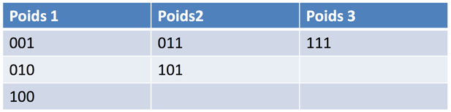Forme binaire F(A,B,C)=101+100+011+010+001+111.

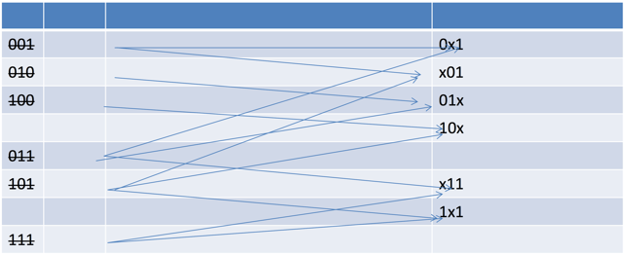

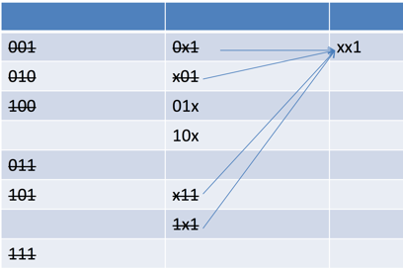

Impliquants premiers : 01x, 10x et xx1.

Les trois impliquants premiers sont des impliquants essentiels. La fonction est entièrement exprimée par ses impliquants essentiels.

-> F(A, B, C) = !AB + A!B + C.

**Langages et mots**

x = abbcc V = {a,b,c}

|x| = 5

Facteurs de x appartenant à V3 :

{abb,bbc,bcc}

/!\ Ne pas oublier le mot vide.

L.(M ∪ N) = (L.M) ∪ (L.N)

m ∈ L.(M U N)

u ∈ L, v ∈ M U N

-> m = uv

Si v ∈ M -> m ∈ L.M

Si v ∈ N -> m ∈ L.N

-> m ∈ L.(M U N)

->L.(M ∪ N) ⊂ (L.M) ∪ (L.N)

Si X ⊂ Y alors M.X ⊂ M.Y, donc L.M ⊂ L.(M ∪N) et

L.N ⊂ L.(M ∪N), on a donc (L.M)∪(L.N) ⊂ L.(M ∪N)

L.(M ∩ N) ≠ (L.M) ∩ (L.N)

L.(M ∩N) ⊂ (L.M)∩(L.N).

m ∈ L.(M ∩N)

u ∈ L, v ∈ M ∩ N -> m = uv

v ∈ M, m ∈ L.M

v ∈ N, m ∈ L.N -> m ∈ (L.M) ∩ (L.N).

En revanche on n’a pas toujours l’inclusion dans l’autre sens. Ex: L = {a, ab}, M ={bc} et N ={c}.

On a M ∩ N = Ø, donc L.(M ∩ N) = Ø

alors que (L.M) ∩ (L.N) = {abc}

Si ε appartient à L1.L2 -> L1 et L2 contiennent ε.

L* n’est pas un langage infini si L = Ø ou L = {ε}.

(L1 ∪ L2)* ≠ L1* ∪ L2*.

L1 = {a}* et L2 = {b}*.

abab appartient à (L1 ∪ L2)*, mais pas à L1* ∪ L2*.

Il appartient à (L1.L2)* mais pas à L1*.L2*.

{a}.L = {a}.M -> L = M.

l ∈ L, puisque {a}.L = {a}.M, m ∈ M tel que al = am

donc l = m et donc l ∈ M, donc L ⊂ M.

Réciproque symétrique.

L* = M* et L ≠ M.

L = {b} et M = {bb, b}, on a L* = M* = {b}*